中国铁矿石价格指数（CIOPI）
中国钢铁工业协会 2018年7月19日印发

一、进口铁矿石价格（OPI）
7月19日，直接进口铁矿石62%品位干基粉矿到岸价格为63.90美元/吨（即1.0306美元/吨度），环比每吨上升0.55美元，升幅为0.87%，当月平均价格为63.19美元/吨。
7月19日，现货贸易进口铁矿石62%品位干基粉矿人民币含税价格为501.54元/吨，环比每吨上升4.20元，升幅为0.84%，当月平均价格为493.05元/吨。
7月19日，直接进口铁矿石58%品位干基粉矿到岸价格为52.52美元/吨（即0.9055美元/吨度），环比每吨上升0.45美元，升幅为0.86%；当月平均价格为51.52美元/吨。
7月19日，现货贸易进口铁矿石58%品位干基粉矿人民币含税价格为415.11元/吨，环比每吨上升2.78元，升幅为0.67%，当月平均价格为407.92元/吨。
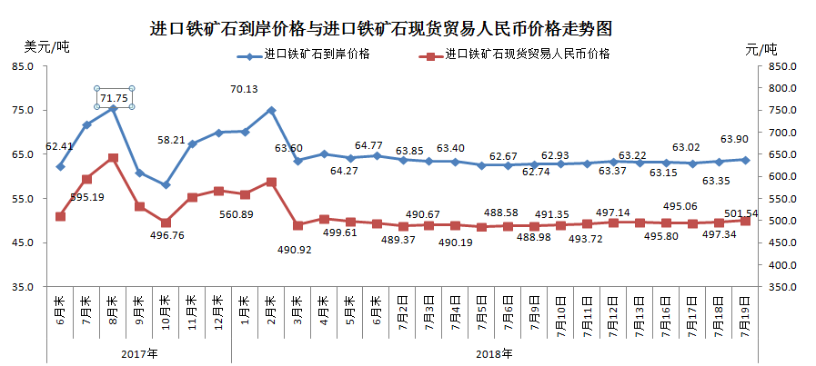
二、国产铁矿石价格
7月19日，国产铁矿石62%品位干基铁精矿含税价格为571.62元/吨，环比每吨下降0.70元，降幅为0.12%；比进口铁矿石高70.08元/吨，升幅为13.97%；当月平均价格为571.31元/吨，比进口铁矿石高78.26元/吨，升幅为15.87%。
7月19日，国产铁矿石65%品位干基铁精矿含税价格为636.77元/吨，环比每吨下降0.83元，降幅为0.13%；当月平均价格为636.25元/吨。
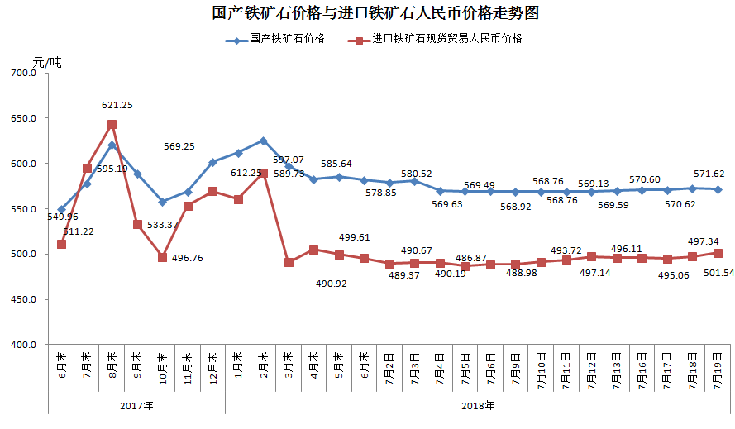
三、中国铁矿石价格指数（CIOPI）
7月19日，中国铁矿石价格指数（CIOPI）234.68点，环比上升1.73点，升幅为0.74%。其中：国产铁矿石价格指数为222.14点，环比下降0.28点，降幅为0.13%；进口铁矿石价格指数为236.58点，环比上升2.04点，升幅为0.87%。
